

**Lab Ondas II**

**DESCRIPCIÓN GENERAL**

Página de ***FQW*** que da acceso a los ***laboratorios virtuales*** (Flash).

Entrar en ***Ondas II***

Leer instrucciones para acceder a las aplicaciones.

**Lab Ondas II**

**ACCESO**

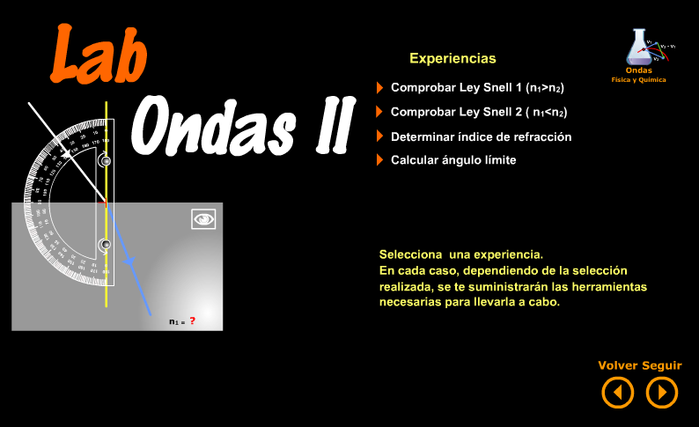[**https://fisquiweb.es/Laboratorio/AccesoZV.htm**](https://fisquiweb.es/Laboratorio/AccesoZV.htm)

Ondas II. Experiencias.

Clic en: **“*Determinar índice de refracción”.***

Clic para generar los rayos

Selector (tres experiencias distintas)

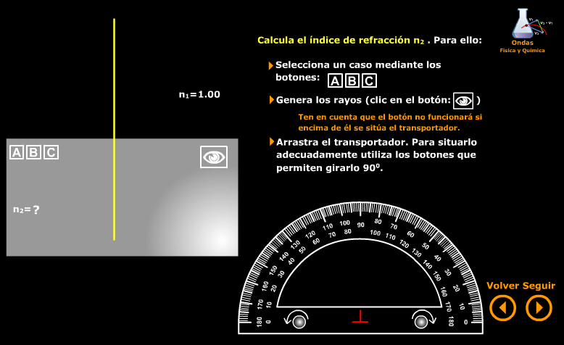

Hacer coincidir con el vértice del ángulo a medir

Transportador para medir ángulos Se puede arrastrar.

Haciendo clic, el transportador gira 900 hacia la izquierda

En el otro botón, girará hacia la derecha

El índice de refracción mide ***la capacidad refractiva (***para desviar la luz) de un medio. A mayor índice de refracción, mayor desviación sufre el rayo incidente al propagarse en el medio considerado.

***Se define el índice de refracción*** de un medio como el cociente entre la velocidad de la luz en el aire y en el propio medio.



La luz se propaga más lentamente, por tanto, en medios que poseen un índice de refracción alto.

**EXPERIENCIA**

* ***Seleccionamos una de las tres opciones*** que se nos ofrecen (A,B y C). En este caso se ha seleccionado la opción A.
* ***Haciendo clic en el botón que aparece en el ángulo superior derecho del vidrio se genera un rayo*** con un ángulo de incidencia (aleatorio) que sufre refracción en el cristal.
* ***Usamos el transportador para medir el ángulo de incidencia y el de refracción.*** Para situar el transportador adecuadamente usar los botones de giro situados en su base.

Es conveniente tomar ángulos de incidencia que no sean muy pequeños con el fin de minimizar errores.

Para medir cómodamente el ángulo ***se puede ampliar la imagen*** haciendo: botón derecho> Ampliar. Para volver al tamaño original: botón derecho>Reducir

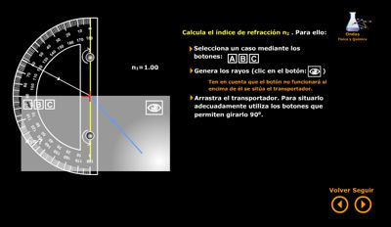

***Medida del ángulo de incidencia***. Arrastrar y pulsar en los botones para girar y colocar el transportador convenientemente.

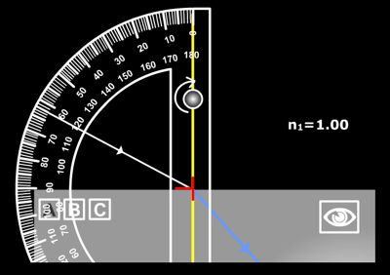

***Imagen ampliada:***

***Botón derecho>Ampliar***

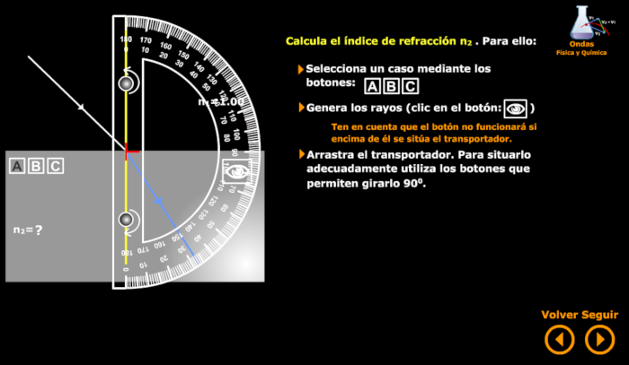

***Medida del ángulo de refracción.*** Arrastrar y pulsar en los botones situados en el trasportador para girarlo y colocarlo en la posición adecuada.

Los datos obtenidos en una experiencia para los ángulos de incidencia y refracción, se muestran en la tabla adjunta:

|  |  |
| --- | --- |
| i (grados) | r (grados) |
| 62 | 42 |
| 49 | 35 |
| 40 | 30 |
| 32 | 23 |
| 45 | 36 |

Aplicando la ley de Snell determinamos el valor del índice de refracción para cada par de valores:



|  |  |  |  |
| --- | --- | --- | --- |
| **i (grados)** | **r (grados)** | **n** | **Ea** |
| 62 | 42 | 1,32 | 0,02 |
| 49 | 35 | 1,32 | 0,02 |
| 40 | 30 | 1,29 | 0,01 |
| 32 | 23 | 1,36 | 0,06 |
| 45 | 36 | 1,20 | 0,10 |
| **Media** | | **1,30** |  |

Para calcular el error se considera como valor verdadero la media de los valores obtenidos y se ***determina el error relativo máximo*** de todas las medidas realizadas (error relativo de la medida que más se desvía de la media):



El resultado final se puede expresar pues en la forma:



Para otras formas de expresar la medida ver:

<https://fisquiweb.es/Apuntes/Apuntes2Fis/CifrasErrores.pdf>